Universidad de San Carlos de Guatemala

Facultad de ingeniería

Practicas Iniciales F

MANUAL DE CONFIGURACION DE SERVIDORES

**Integrantes:**

Jennifer Yulissa Lourdes Taperio Manuel – 202103763

Harold Benjamin Oxlaj Mangandi – 202100543

Luis Fernando Gomez Rendon – 201801391

Adam Jose Miguel Navas Garcia – 201213547

Roberto Adolfo Ramirez Cos – 201900999

**Servidor de virtualización:**

Para el servidor de virtualización se necesita instalar un software especializado, en este caso se utilizó virtual box, el cual puede descargarse de la página oficial.

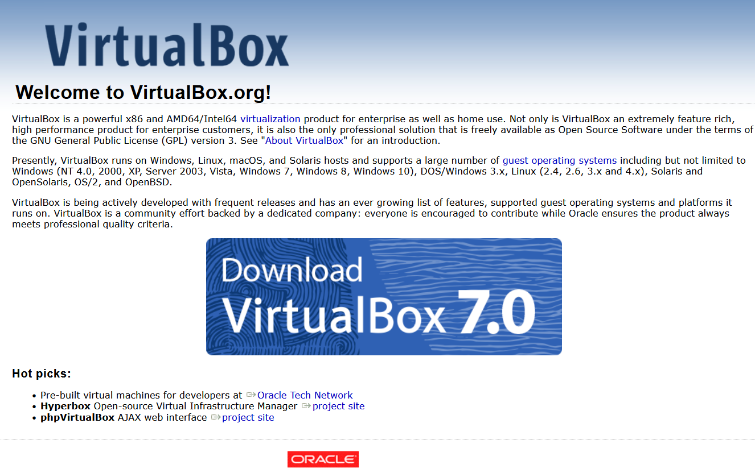

Utilizaremos GNS3 implementado con virtual box para las conexiones.

Se le agregan los recursos necesarios para hacer funcionar VirtualBox.

Se le dan los permisos necesarios a VirtualBox para conectarse a redes publicas y privadas.

Servidor de ips Dinámicas:

Configuramos el rango de las ips dinámicas y la dirección del servidor principal.

El servidor ya estaría en funcionamiento.

